بسمه تعالی
تهیه و تنظیم: علی رحمانی * کارشناس شرکت فنی مهندسی آبشار طلایی
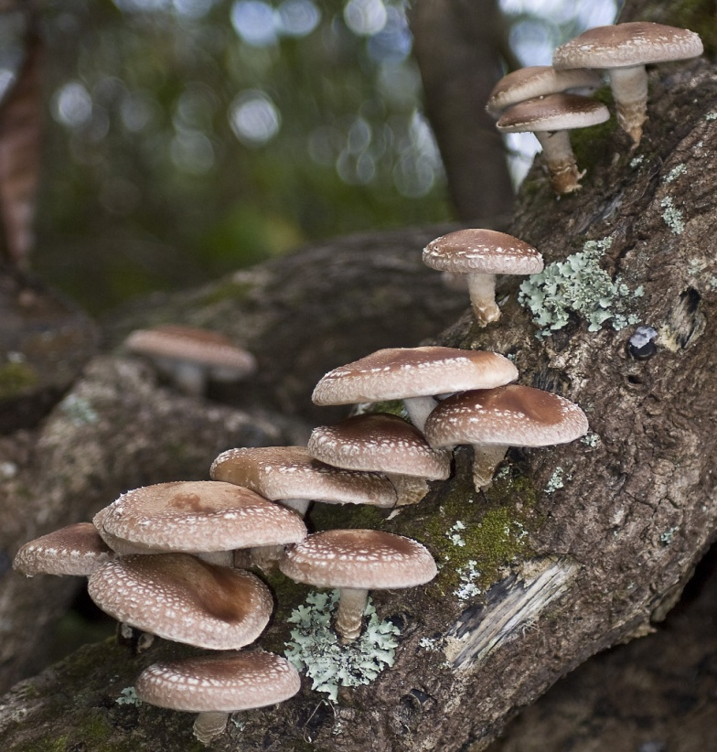
قارچ دارویی خوراکی شیتاکه
کشت قارچ دارویی خوراکی شیتاکه(قارچ جنگل)
شیتاکه (به ژاپنی: 椎茸 シイタケ Shiitake)
(به انگلیسی: Shiitake mushroom)
یک نوع قارچ خوراکی است. این قارچ در کشورهای ژاپن و چین جهت مصرف خوراکی کشت داده میشود. در قسمت جنوبشرقی آسیا در خط رویش درختان و نیوزلند نیز انتشار دارد. قارچ شیتاکه قارچ دارویی و خوراکی محبوب در شرق آسیا میباشد.
خصوصیات ژنتیکی
بازدیدیوم های آن 4 قطبی بوده که 4 هاگ هاپلوئید تولید کرده و هتروتالیک (دگرگشن) است.سلولهای دو هسته ای میسلیوم دارای اتصالات میسلیومی است.
مشخصات عمومی
رنگ کلاهک زرد کم رنگ تا قهوه ای مایل به تیره، محدب که به مرور زمان کمی صاف میشود. لبه کلاهک بر حسب نوع در موقع جوانی به داخل پیچ خورده است. سطح کلاهک مخصوصاً در حاشیه لبه با بقایای سفید رنگ پرده ای پوشیده شده است. بافت گوشتی قارچ؛ سفت، انعطافپذیر و به سهولت خشک و باز به حالت اول (تازه) برمیگردد، تیغهها سفید خیلی نزدیک به هم و غالباً با حاشیه نامنظم که در صورت صدمه دیدن تیغهها رنگ قهوه ای کبود پیدا میکنند.ساقه کوتاه و فیبری آن از مرکز کلاهک به آن متصل شده و روی آن را نقاط فیبری پراکنده باقیمانده از پرده غشائی اولیه پوشاندهاست.توده هاگهای آن سفید رنگ است.
زیستگاه طبیعی
قارچ شیتاکه قارچ دارویی و خوراکی محبوب در شرق آسیا میباشد. ژاپنیها این قارچها را از روی درختان قطع شده یا افتاده بر روی زمین در فصلهای پائیز و بهار جمعآوری میکردند. این گونه تجزیه کننده چوب بوده و گندروی میباشد. گونه های lentinus را میتوان عمدتاً در بافت چوبی درختان برگ ریز و عمدتاً خانواده بلوط پیدا کرده که در طبیعت این قارچها درختان بلوط را بر دیگر درختان ترجیح میدهند.در پائیز،اوایل زمستان و بهار محصول داده ،بومی ژاپن،چین و دیگر کشورهای موجود در نواحی معتدله ناحیه هند و چین میباشد.

بستر کاشت و روش تهیه
در سال 1978 صنعت تولید قارچ شیتاکه در ژاپن 188000 نفر را به استخدام خود درآورد. در آن سالها قارچ شیتاکه ی خشک شده جزء اقلام صادراتی معروف کشور ژاپن به شمار میرفت. كشت قارچ شیتاکه در ژاپن به قرنها قبل، یعنی زمانیکه قارچ شیتاکه وحشی از جنگلها جمعآوری میشد برمیگردد. اما تاریخچه کشت این قارچ به صورت صنعتی و اقتصادی به سال 1940 همزمان با توسعه تکنولوژی مایه کوبی ( تلقیح ) برمیگردد. در آن زمان چوبهای درخت بلوط با قطر کم برای کشت این قارچ مورد استفاده قرار میگرفت. نحوه کشت به این صورت بود که ابتدا درختان را در زمستان قطع میكردند و سپس با شروع بهار چوبها به قطعات کوچکتر(قطر 15-10 سانتیمتر و به طول 90 سانتیمتر)تقسیم میشدند و در نهایت تلقیح قارچ به آنها صورت میگرفت. قبل از تلقیح بایستی کندهها را از وجود هرگونه گلسنگ ،خزه و یا عوامل قارچی هرز پاکسازی نمود. البته بعضی از پرورشدهندگان ترجیح میدهند تا کندههای بریده شده را به مدت 1 ماه قبل ازتلقیح در سایه و در هوای آزاد روی هم انبار کرده و بعداً عمل تلقیح را در موقع مناسب انجام دهند.بعد از سپریشدن زمانی حدود 2-1 سال قارچها از بستر کشت خود خارجشده و به مدت 4 تا 6 سال به طور متناوب در پائیز و بهار از چوبهای تلقیح شده (محیط کشت) قارچ میروئید. در آنزمان قارچ شیتاکه دومین قارچ کشت شده و صادرشده بعد از قارچ آگاریکوس بیسپوروس یا همان قارچ سفید خوراکی بود.
نوعی دیگر از بستر کاشت مناسب برای این قارچ وجوددارد که به شرح زیر میتوان آن را تهیه نمود. مقداری خاک اره توسکا یا بلوط و سبوس گندم به نسبت چهار به یک را با هم مخلوط کرده و رطوبت را به 60 درصد رسانده و آن را در فشار تقریباً 3 اتمسفر به مدت 5/1-1 ساعت استریل مینمایند. از کاه و کلش غنی شده چاودار نیز به عنوان محیط کشت استریل استفاده میشود. امروزه80% از مزارع تولید این قارچ در ژاپن از خاک اره و تنها 20% بقیه مزارع از چوب برای تولید این قارچ استفاده میکنند.
روش استفاده از خاک اره (کسیه های پلاستیکی حاوی 15 کیلوگرم خاک اره ) دارای 2 مزیت میباشد:
1- افزایش محصول قارچ طی یک دوره
2- استفاده از ماده بی ارزش خاک اره، که به نفع محیط زیست است

شرایط محیطی و نیاز غذایی برای کشت قارچ شیتاکه
موارد مهمی که در رشد این قارچ نقش به سزایی را ایفا میکند عبارتند از:
نیازهای غذایی
این قارچ در حقیقت دارای زندگی ساپروفیتی (استفاده از مواد پوسیده ) میباشد. در دوران رشد میسلیوم تنها میتواند مولکولهای کوچک را از محیط به راحتی جذب کند ولی برای جذب مواد پیچیده نیاز به آنزیمهایی دارد که مولکولهای پیچیده را شکسته، مواد مورد نیاز قارچ را برای آن تامین کنند. منبع نیتروژن به طور عمده از اوره و پروتئینهای موجود در بستر تامین میشود. نسبت کربن به نیتروژن که فاکتور مهم در رشد قارچ است در دوران رشد میسلیوم 25 به 1 و در دوران باردهی 40 به 1 میباشد. لذا نیازهای غذایی قارچ مستقیما به محیط کشت اضافه میشود.
مواد معدنی و عناصر کمیاب
مواد معدنی مورد نیاز عبارتند از: سولفور، فسفات، کلسیم، منگنز وپتاسیم. عناصر کمیابی چون آهن، مس، روی و مولیبدن نیز جهت کمک به فعالیت آنزیم ها لازم میباشد .
ویتامین ها
ویتامین 1B جزء ویتامینهای ضروری برای رشد و باردهی این قارچ میباشد. لازم به ذکر است که این ویتامین نسبت به گرما حساس بوده و باید در هنگام اضافه کردن آن به بستر گرمای محیط را دائماً کنترل کرد.
شرایط محیطی
دما
برای تولید این قارچ نوسانات دمایی، به خصوص دمای کم مورد نیاز است زیرا علاوه بر تشکیل اندام بارده، تمام واکنشهای شیمیایی و فیزیکی به وسیله دما و آنزیمهایی که خود تحت تاثیر دما هستند کنترل میشوند. دمای مناسب برای رشد میسلیوم شیتاکه 27-24 درجه سانتی گراد میباشد. لازم به ذکر است که این قارچ توانایی تحمل دماهای بالاتر از 34 درجه سانتی گراد را ندارد. بهترین دما برای باردهی 2-1±15 درجه سانتی گراد میباشد.

رطوبت
آب عنصر ضروری رشد و باردهی قارچ شیتاکه است. مواد غذایی باید به صورت محلول در آب به بستر این قارچ اضافه شود. در مراحل مختلف رشد رطوبت متفاوتی مورد نیاز است. برای مثال در دوران رشد میسلیوم میزان رطوبت محیط کشت %55 و رطوبت هوا کمتر از %75 و در دوران باردهی رطوبت محیط کشت %55 - %50 و رطوبت نسبي هوا برابر با %95 - %85 مورد نیاز میباشد.

تهویه
با توجه به هوازی بودن این قارچ، اکسیژن جزء موارد ضروری رشد آن محسوب میشود. در دوران باردهی و رشد میسلیوم میزان متفاوتی از اکسیژن مورد نیاز است. تهویه مناسب برای باردهی قارچ بسیار مهم است بطوریکه جریان هوای ورودی نباید بیشتر از %03/0 باشد. زیرا منجر به باز شدن زودرس کلاهک های قارچ میشود.

نور
میسلیوم قادر به رشد در محیطی با نور کم میباشد، بطوریکه در تاریکی میسلیوم 3 تا 4 برابر سریع تر از زمانی رشد میکند که نور شدید است (نور معادل 500 لوکس). ولی برای رشد اندام بارده وجود نور امری ضروری است. میزان نور مناسب در این زمان 50 تا 100 لوکس می-باشد.

PH یا اسیدیته محیط
بهترین محیط رشد برای شیتاکه محیطی با پي اچ اسیدی می-باشد، بطوریکه PH 5/4 تا 5/5 برای رشد میسلیوم و PH ای حدود 5/3 تا 5/4 برای تشکیل اندام بارده لازم می-باشد.
و امّا
تحقیقات بر روی ترکیبات حاوی بذر چاودار و خاک اره نشان داده است که قارچ شیتاکه را میتوان علاوه بر روش کشت استاندارد و متداول آن در بسترهای کاشت متفاوتی نیز پرورش داد. به عنوان مثال هانآلیا در مقاله خود از بستر کاشت جدید حاوی 90درصد خاک اره پهن برگان؛10درصد شلتوک برنج و 2درصد کربنات کلسیم در کندههای چوب مخصوص پرورش این قارچ خبر داد. از میان مکملهای غذایی که تاثیر بیشتری نسبت به شلتوک برنج در افزایش رشد میسلیومی دارند میتوان به پودر مخمر آب جو (2درصد) پودر سویا (5درصد) پودر شیر (2درصد) و ملاس چغندر (5/1درصد) اشاره کرد. بیشترین و سریعترین رشد میسلیومی در مقدار رطوبت 60-50 درصد کندههای چوب به دست می-آید. در آزمایشاتی که بر روی باردهی و میزان آن به عمل آمده نتایج زیر بدست آمد:

1. بعد از کامل شدن رشد میسلیومی در صورتی که چرخه رویشی قارچ، حداکثر تا 12 هفته به درازا میانجامید بیشترین عملکرد ممکن به دست آمد.
2. در مرحله ظهور ته سنجاقیها خیساندن کنده به مدت 72-48 ساعت در حوضچههای مخصوص مقدار رطوبت آنها را 15-5 درصد افزایش داده و نتیجه عملکرد را تا 50 درصد افزایش داد.
3. خنک کردن کندهها به مدت 8 روز در دمای 16-15درجه بعد از 48 ساعت خیساندن کندهها؛ بالاترین عملکرد را تولید نمود.
4. با استفاده از هیدروکلرید ازت 1درصد با تنظیم اسیدیته آب حوضچه الوارها بیشترین عملکرد در تولید محصول به دست میآید.
5. در نور 550 لوکس؛ مقدار عملکرد خیلی بالا رفت.
6. با افزایش هورمونهای NAA(5ppm)،جیبرلین (ppm10) کلرو هیدرین اتیلن و کلشی سین و پودر مخمر (1/0 درصد) به آب حوضچه عملکرد افزایش یافت.
با این وجود روش سنتی استفاده از کنده درخت جایگاه خود را به عنوان مناسبترین روش بالاخص نزد تولیدکنندگان خانگی حفظکردهاست.
چرا مصرف این قارچ نزد مردم دارای اهمیت بسیار است؟
این قارچ به دو علت نزد مردم ژاپن خیلی محبوب بود:
1- طعم دلپذیر
2-خواص دارویی
این قارچ علاوه بر منحصر به فرد بودن در طعم ، رنگ و بافت، دارای خواص دارویی شگرفی میباشد. این قارچ دارای مقادیر زیاد پروتئین، ویتامین و مواد معدنی میباشد. ویتامین D، که یکی از ویتامین های ضروری و مورد نیاز بدن انسان میباشد در این قارچ به وفور یافت می-شود بطوری-که هر گرم از قارچ خشک شده شیتاکه به تنهایی می-تواند 400 واحد از نیاز يك انسان بالغ را به ویتامین D بر آورده سازد. چی هارا گزارش داد که ماده لنتینان موجود در این قارچ که نوعی پلی ساکارید محلول در آب است می-تواند جلوی پیشروی تومورهای پیشرفته از نوع سارکوما – 180 و بسیاری دیگر از تومورها را نسبتاً بطور کامل بگیرد. این قارچ مانند ترمزی درمقابل بیماریهای مهلک وکشنده سرطان عمل مینماید و سلولهای دفاعی بدن را در مقابل سلولهای سرطانی تقویت می-کند.
علاوه بر موارد ذکر شده مواد موجود در این قارچ دارای خواص ضد سرطانی، ضد ویروسی، کاهش دهنده کلسترول خون و بسیاری خواص ارزنده دیگر می-باشد . درکشور ژاپن به دلیل تاثیر بسیارعالی این قارچ دارویی درکشتن سلولهای سرطانی، به این قارچ لقب پادشاه قارچ-های خوراکی داده-اند.
یکی ازترکیبات مهم دیگر در قارچ شیتاکه خاصیت ضد دیابتیک آن است و قندخون یا دیابت راکاملاً درمان می-نماید.
این قارچ برای درمان دردهای معده و هضم غذا و خروج سریع غذا از معده نیز کاربرد دارویی دارد.
ازسوی دیگر تاثیر این قارچ دارویی بر روی ویروس-های بیماری ایدز نیز به وسیله متخصصین تایید-شده-است.
این قارچ برای درمان سرطان-های روده، کبد, تخمدان، ریه و معده به کار می-رود. برخی از پزشکان چینی معتقدند که این قارچ دارویی، در کاهش فشارخون نقش بسیارمهمی ایفا می-کند. سرماخوردگی را نیز درمان نموده و سیستم گردش خون را آسان میکند. و از لخته شدن خون در رگها جلوگیری میکند.
نتیجه گیری
با توجه به جنبه-هاي خوارکی و دارویی قارچ شیتاکه، آسان بودن کشت آن، ارزان بودن محیط کشت مورد استفاده (خاک اره)، سود آوری اقتصادی به علت قابلیت عرضه آن به شرکت-های داروسازی گیاهی و شرکت-های آرایشی- بهداشتی و استفاده از خواص دارویی آن توسط این شرکت-ها،مطالعه در زمینه تولید این قارچ به صورت گسترده، توسط صنایع تولید و پرورش قارچ در ایران واجب الامر می-باشد.به امید جامعه-ای سالم

